Gobierno del Estado de Puebla
Secretaría de Gobernación
Orden Jurídico Poblano
Zonificación Catastral y las Tablas de Valores Unitarios de Suelos Urbanos y Rústicos; así como los Valores Catastrales de Construcción por metro cuadrado, para el Municipio de Ixcamilpa de Guerrero.
 | 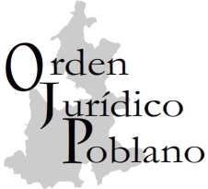
REFORMAS
Publicación | Extracto del texto
29/dic/2021 | DECRETO del Honorable Congreso del Estado, por el cual expide la Zonificación Catastral y las Tablas de Valores Unitarios de Suelos Urbanos y Rústicos; así como los Valores Catastrales de Construcción por metro cuadrado, para el Municipio de Ixcamilpa de Guerrero.

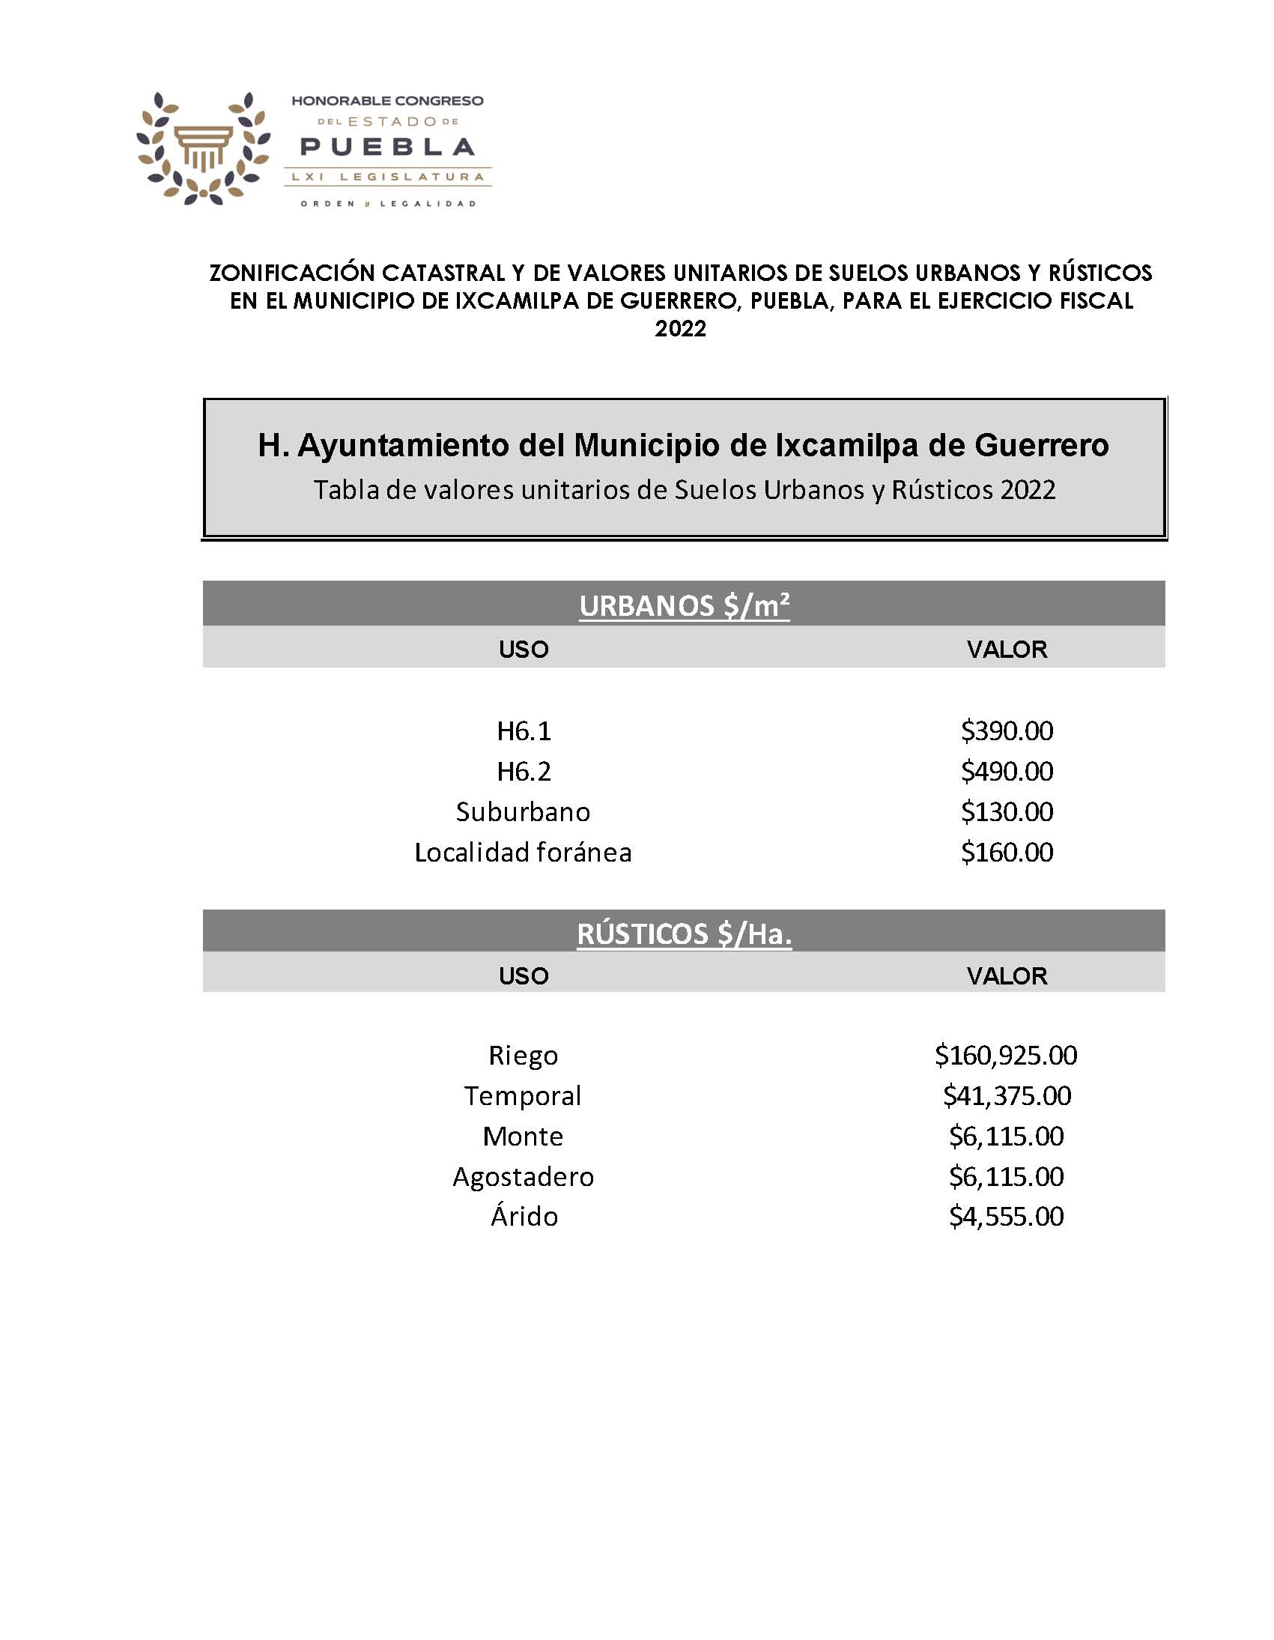
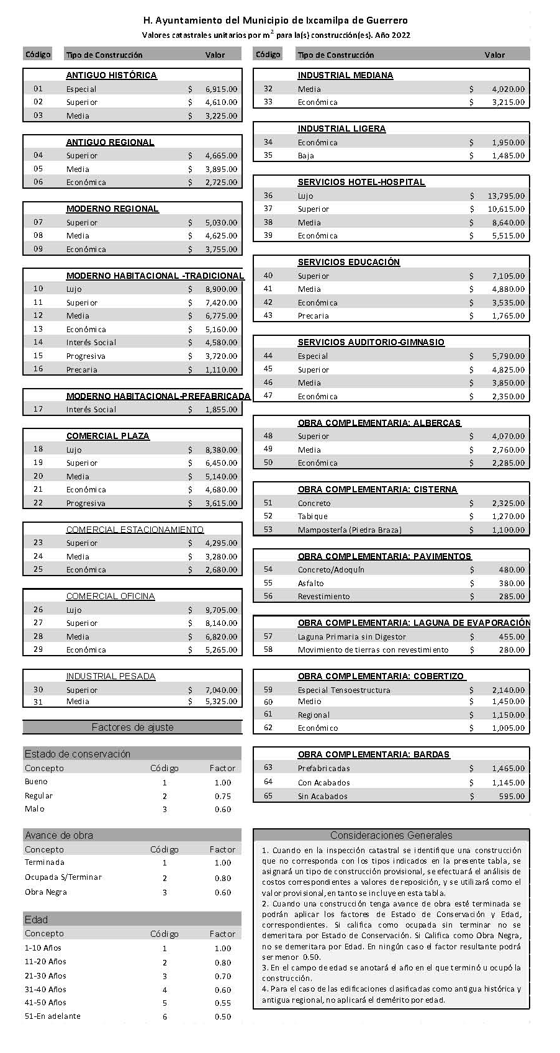

TRANSITORIOS
(DECRETO del Honorable Congreso del Estado, por el cual expide la Zonificación Catastral y las Tablas de Valores Unitarios de Suelos Urbanos y Rústicos; así como los Valores Catastrales de Construcción por metro cuadrado, para el Municipio de Ixcamilpa de Guerrero; publicado en el Periódico Oficial del Estado; el miércoles 29 de diciembre de 2021, Número 21, Vigésima Séptima Sección, Tomo DLX)
ÚNICO. El presente Decreto deberá publicarse en el Periódico Oficial del Estado y regirá del primero de enero al treinta y uno de diciembre de dos mil veintidós o hasta en tanto entre en vigor el que regirá para el siguiente Ejercicio Fiscal.
EL GOBERNADOR hará publicar y cumplir la presente disposición. Dada en el Palacio del Poder Legislativo, en la Cuatro Veces Heroica Puebla de Zaragoza, a los veinticuatro días del mes de diciembre de dos mil veintiuno. Diputada Presidenta. NORA YESSICA MERINO ESCAMILLA. Rúbrica. Diputada Vicepresidenta. NANCY JIMÉNEZ MORALES. Rúbrica. Diputada Vicepresidenta. KARLA VICTORIA MARTÍNEZ GALLEGOS. Rúbrica. Diputada Secretaria. LAURA IVONNE ZAPATA MARTÍNEZ. Rúbrica. Diputada Secretaria. NORMA SIRLEY REYES CABRERA. Rúbrica.
Por lo tanto con fundamento en lo establecido por el artículo 79 fracción III de la Constitución Política del Estado Libre y Soberano de Puebla, mando se imprima, publique y circule para sus efectos. Dado en el Palacio del Poder Ejecutivo, en la Cuatro Veces Heroica Puebla de Zaragoza, a los veinticuatro días del mes de diciembre de dos mil veintiuno. El Gobernador Constitucional del Estado Libre y Soberano de Puebla. LICENCIADO LUIS MIGUEL GERÓNIMO BARBOSA HUERTA. Rúbrica. La Secretaria de Gobernación. CIUDADANA ANA LUCÍA HILL MAYORAL. Rúbrica.

